Løysingar

Innhald

Innhald 1

Reknerekkjefølgja 2

Overslagsrekning og hovudrekning 4

Brøkrekning 11

Koordinatsystemet 14

Forhold 18

Proporsjonale storleikar 21

Omvendt proporsjonale storleikar 23

Likningar 26

Formelrekning 30

Prosentrekning 34

Vekstfaktor 37

Prosentpoeng 41



# Reknerekkjefølgja

**1.1**   
Rekn ut

1. 
2. 
3. 
4. 
5. 
6. 
7. 

**1.2**   
Rekn ut

1. 
2. 
3. 
4. 
5. 
6. 
7. 
8. 
9. 

**1.3**

Bruk eit digitalt verktøy til å rekne ut oppgåvene i 1.1 og 1.2.

Vi bruker CAS i GeoGebra.  
1.1 1.2

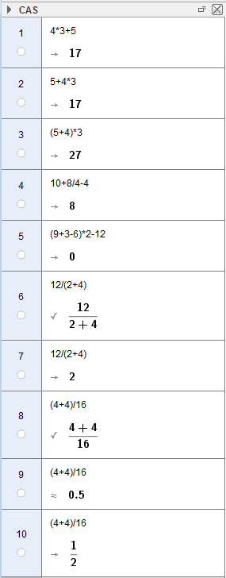 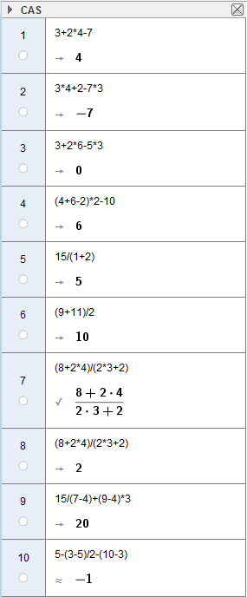

# Overslagsrekning og hovudrekning

## Hovudrekning

**2.1**   
Bruk din eigen teknikk og legg saman tala i hovudet.

1. 
2. 
3. 
4. 
5. 

**2.2**   
Bruk din eigen teknikk og legg saman tala i hovudet.

1. 
2. 
3. 
4. 
5. 

**2.3**   
Det er viktig at du kan gongetabellen!  
Fyll ut tabellen nedanfor.

|  |  |  |  |  |  |  |  |  |  |  |  |  |
| --- | --- | --- | --- | --- | --- | --- | --- | --- | --- | --- | --- | --- |
|  | 1 | 2 | 3 | 4 | 5 | 6 | 7 | 8 | 9 | 10 | 11 | 12 |
| 1 | 1 | 2 | 3 | 4 | 5 | 6 | 7 | 8 | 9 | 10 | 11 | 12 |
| 2 | 2 | 4 | 6 | 8 | 10 | 12 | 14 | 16 | 18 | 20 | 22 | 24 |
| 3 | 3 | 6 | 9 | 12 | 15 | 18 | 21 | 24 | 27 | 30 | 33 | 36 |
| 4 | 4 | 8 | 12 | 16 | 20 | 24 | 28 | 32 | 36 | 40 | 44 | 48 |
| 5 | 5 | 10 | 15 | 20 | 25 | 30 | 35 | 40 | 45 | 50 | 55 | 60 |
| 6 | 6 | 12 | 18 | 24 | 30 | 36 | 42 | 48 | 54 | 60 | 66 | 72 |
| 7 | 7 | 14 | 21 | 28 | 35 | 42 | 49 | 56 | 63 | 70 | 77 | 84 |
| 8 | 8 | 16 | 24 | 32 | 40 | 48 | 56 | 64 | 72 | 80 | 88 | 96 |
| 9 | 9 | 18 | 27 | 36 | 45 | 54 | 63 | 72 | 81 | 90 | 99 | 108 |
| 10 | 10 | 20 | 30 | 40 | 50 | 60 | 70 | 80 | 90 | 100 | 110 | 120 |

**2.4**   
Bruk din eigen teknikk og gong saman tala i hovudet.

1. 
2. 
3. 
4. 
5. 

## Overslagsrekning

**2.5**   
Gjer overslag

1. 
2. 
3. 
4. 
5. 

**2.6**   
Gjer overslag

1. 
2. 
3. 
4. 
5. 

**2.7**   
Gjer overslag

1. 
2. 
3. 
4. 
5. 

**2.8**   
Gjer overslag

1. 
2. 
3. 
4. 

**2.9**   
Stian ønskjer å kjøpe ein genser til 247 kroner og eit par skor til 892 kroner.   
Gjer eit overslag og finn ut omtrent kor mye dette vil koste.  


Dette vil koste omtrent 1140 kroner.

**2.10**   
Hege kjøper smågodt for 19,50 kroner, sjokolade for 27,90 kroner og eple for 24,30 kroner.  
Gjer eit overslag over kor mye ho må betale.  


Ho må betale omtrent 1140 kroner.

**2.11**   
Frida vil kjøpe seg ei bukse til 379 kroner. Ho har 750 kroner i lommeboka.  
Gjer eit overslag og finn ut kor mye pengar ho har igjen etter at ho har betalt buksen.  
  
Ho har omtrent 370 kroner igjen etter at buksen er betalt.

**2.12** 

Du er i butikken og har lege desse varene i handlekorga:

1 liter mjølk 15,00 kr

1 brød 18,00 kr

1 liter brus 12,00 kr

2 kg eple 25,00 kr

Gjer eit overslag og finn ut omtrent kor mye varene vil koste.  
  
Varene vil koste omtrent 70 kroner.

**2.13**   
Kurt vil kjøpe seg litt snop til laurdagskvelden. I butikken fyller han handlekorga med ein stor chipspose til 19,90 kroner, smågodt for 27,40 kroner, cola til 17,70 kroner og pizza til 59,00 kroner. Kurt har 127,00 kroner i lommeboka. Gjer eit overslag og finn ut om han har nok pengar til å betale for alle varene.  
  
Ja, han klarer akkurat å betale for alle varene.

**2.14**   
Ein tube lim kostar 97,50 kroner.

Gjer eit overslag og finn ut omtrent kor mye 5 tubar lim kostar.  
  
5 tubar lim kostar omtrent 500 kroner.

**2.15**   
Ein liter bensin kostar 11,49 kroner.

Du fyller 28 liter på tanken.

Gjer eit overslag og finn ut omtrent kva du må betale.  
  
28 liter bensin kostar omtrent 330 kroner.

**2.16**   
Du er på restaurant saman med tre venner, og de bestiller:

* 4 brus á 39 kr
* 2 store pizza á 229 kr
* 4 banansplitt á 69 kr

1. Gjer eit overslag og finn ut omtrent kor stor rekninga blir.

  
Rekninga blir på omtrent 900 kroner

1. Gjer eit overslag og finn ut omtrent kor mye kvar person må betale.  
   Pris per person blir omtrent  
    

**2.17**   
Ein dag var kursen på euro 7,90 kroner.

1. Gjer eit overslag og finn ut omtrent kor mye du måtte betalt for 35 euro denne dagen.

  
Du måtte betalt omtrent 280 kroner for 35 euro.

1. Gjer eit overslag og finn ut omtrent kor mange euro du ville fått for 1550 norske kroner.  
     
   Du ville fått omtrent 200 euro for 1550 kroner.

**2.18**   
I ein butikk kostar smågodt 11,50 kroner per hektogram. Linn kjøper smågodt for 58,40 kroner.

Gjer eit overslag og finn ut omtrent kor mange hektogram smågodt ho har kjøpt.  
  
Linn har kjøpt omtrent 5 hg smågodt.

# 

# Brøkrekning

**3.1**   
Utvid brøkane slik at nemnaren blir 16.

1. 
2. 
3. 

**3.2**   
Utvid brøkane slik at nemnaren blir 24.

1. 
2. 
3. 
4. 
5. 
6. 

**3.3**   
Forkort brøkane mest mogleg.

1. 
2. 
3. 
4. 

**3.4**   
Rekn ut

1. 
2. 
3. 
4. 

**3.5**   
Multipliser brøkane

1. 
2. 
3. 
4. 

**3.6**   
Divider brøkane

1. 
2. 
3. 
4. 

**3.7**   
Sorter brøkane etter verdi. Den minste brøken først.





**3.8**   
Ein femdel av elevane på ein skule røyker. Av desse er tre femdelar jenter. Kor stor del av elevtalet på skulen utgjer dei jentene som røyker?

Dei jentene som røyker utgjer ein så stor del av elevane ved skulen: 

# Koordinatsystemet

**4.1**  
Marker punkta  i eit koordinatsystem.

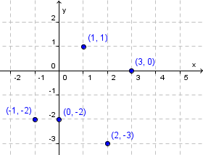

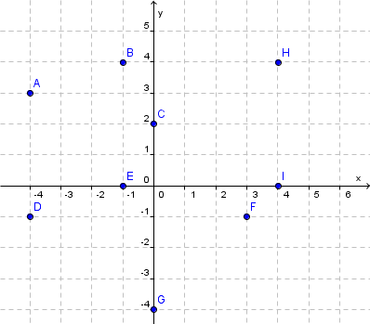  
  
**4.2**  
Gitt koordinatsystemet til høgre.   
  
Gi koordinatane for punkta   
*, , , , , , , * og   
  
  
  
Ei lita utfordring:  
Kan du finne avstanden frå origo til punktet H?  
  
Vi kan bruke Pytagoras’ læresetning.   
  
Avstanden frå origo til H er 

**4.3**

1. Teikn fire punkt , ,  og  i eit koordinatsystem slik at arealet av rektanglet    
   blir 16. Skriv ned koordinatane til punkta.  
     
   Det eine dømet er eit kvadrat med sidelengder 4. Areal av kvadratet blir.  
   Det andre dømet viser eit rektangel med sidelengder 8 og 2. Arealet blir .  
     
   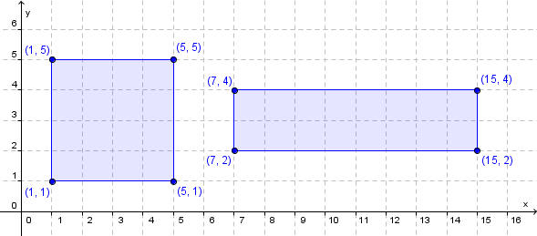
2. Teikn tre punkt ,  og  i eit koordinatsystem slik at arealet av trekant    
   blir 12. Skriv ned koordinatane til punkta.

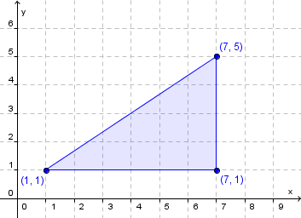

Dømet viser ein rettvinkla trekant med grunnlinje 6 og høgd 4. Arealet vil då bli 

**4.4**  
Du og familien din er på ferie og vil leige ein bil. De må betale ein fastpris på 650 kroner. I tillegg må de betale 6,20 kroner per kilometer de køyrer.

1. Rekn ut kostnadene for fem turar med ulik lengd, til dømes ein tur på 50 km, på 100 km osb. og set opp resultata i ein tabell.

|  |  |  |  |  |  |
| --- | --- | --- | --- | --- | --- |
| Talet på kilometer | 50 | 100 | 150 | 200 | 250 |
| Pris (kroner) | 960 | 1270 | 1580 | 1890 | 2200 |

1. Bruk resultata frå a) til å lage ei grafisk framstilling i eit koordinatsystem.  
     
   Vi legg punkta inn i eit koordinatsystem og teiknar grafen.  
     
   
2. Bruk grafen og finn ut kor mye det kostar å køyre 18 mil.  
     
     
     
   Det kostar ca. 1750 kr å køyre 18 mil (180 kilometer).

**4.5**

Camilla har eit mobilabonnement. Ho betaler 99 kroner i fast pris per månad og 0,49 kroner per ringjeminutt.

1. Fyll ut tabellen nedanfor.

|  |  |  |  |
| --- | --- | --- | --- |
| Talet på ringjeminutt | 50 | 100 | 150 |
| Kostnader (kroner) | 123,50 | 148,00 | 172,50 |

1. Bruk resultata frå a) til å lage ei grafisk framstilling i eit koordinatsystem.  
     
   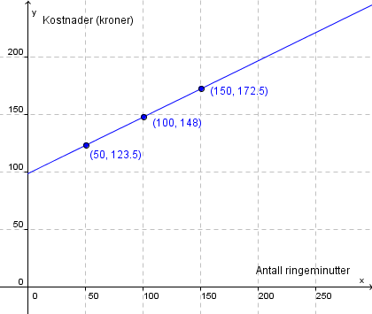
2. Finn grafisk kor mange minutt Camilla har ringt når kostnadene er 160 kroner.  
     
   Vi les ut frå grafen at ho har ringt i ca. 125 minutt når konstnadene er 160 kroner.

# Forhold

**5.1**  
Eit kart har målestokken .

1. Kor mange meter svarar 1 cm på kartet til i røyndomen?  
   1 cm på kartet svarar til  
     i røyndomen.
2. Kor mange km er 8 cm på kartet i røyndomen?  
   8 cm på kartet svarar til  
     i røyndomen.

**5.2**  
Ei husteikning har målestokk .

1. Kor mange meter svarar 5 cm på teikninga til i røyndomen?

5 cm på teikninga svarar til  
  i røyndomen.

1. Kor mange cm på teikninga er 10 meter i røyndomen?  
   10 meter i røyndomen svarar til   
     på teikninga.

**5.3**  
Ein euro kostar 7,279 norske kroner.

1. Kor mange euro får du for 500 norske kroner (NOK)?  
   For 500 NOK får du 
2. Kor mange kroner (NOK) får du for 75 euro?  
   For 75 euro får du 

**5.4**  
Hundre svenske kroner (SEK) kostar 84,9 norske kroner (NOK).

1. Kor mange SEK får du for 500 NOK?  
   1 SEK vil koste 0,849 kroner.

For 500 NOK får du 

1. Kor mange NOK får du for 450 SEK?   
   For 450 SEK får du 

**5.5**  
Vi skal blande saft og vatn. På saftflaska står det oppgitt at blandingsforholdet er . Det vil seie at for kvar del rein saft skal vi ha 4 delar vatn.

Kor mye rein saft treng vi for å lage 2 liter saftblanding?  
  
Vi har 5 delar i alt, 1 del rein saft og 4 delar vatn. Vi går «vegen om ein» og finn kor mye 1 del er.  
  
Det går med 0,4 liter = 4 dl rein saft for å få ei saftblanding på 2 liter.

**5.6**  
Betong er ei blanding av sand/grus, sement og vatn. Denne blandinga blir herda under tørking og blir hard og sterk.

1. Til ein type betongarbeid får du opplyst at du skal blande sement og sand i forholdet .   
   Forklar kva det tyder.  
   Til 1 del sement skal det 4 delar sand. Tar du ei skuffe sement skal denne blandast med 4 skuffer sand.
2. Til ein annan type betongarbeid får du opplyst at du skal blande sement og sand i forholdet .   
   Forklar kva det tyder.  
   Til 2 delar sement skal det 7 delar sand.
3. I kva for ei av blandingene i a) og b) blir det brukt mest sement i forhold til sand?  
   Vi kan samanlikne blandingsforholda  og .  
   Vi finn samnemnar og samanliknar brøkane.  
    dvs. at i blandingsforholdet  bruker vi mest sement i forhold til sand.

**5.7**  
I eit kjemiforsøk skal du blande 0,01 liter av eit kjemisk stoff med 0,5 liter vatn.

1. Finn forholdet mellom det kjemiske stoffet og vatn.  
   Blandingsforholdet blir  dvs. .
2. Kor mange milliliter (mL) kjemisk stoff treng du dersom du skal ha ei ferdig blanding på 2,4 liter?  
   1 del inneheld  
      
   Det går med 47 mL kjemisk stoff for å få 2,4 liter ferdig blanding.

**5.8**  
I eit kommunestyre er det 15 kvinner og 25 menn.  
Kva er forholdet mellom kvinner og menn i kommunestyret?  




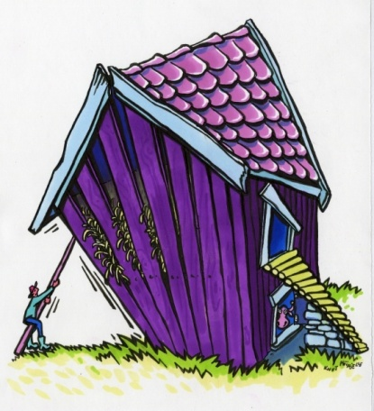**5.9**  
La oss seie at personen på bildet er 5 cm høg, og bygningen på bildet er 10,5 cm. Vi veit at bygningen i røyndomen er 3,80 m høg.

Kor høg er personen i røyndomen?

Forholdet mellom høgdene på bildet og høgdene i røyndomen må vere det same. Vi set den verkelege høgda til personen lik *x*, passar på at alle lengder er i centimeter og får likninga

#### 

Personen er i røyndomen 1 m og 81 cm høg.

# Proporsjonale storleikar

**6.1**  
Ein butikk tar 9,90 kroner per hg for smågodt.

1. Forklar at mengda smågodt du kjøper er proporsjonal med prisen.  
   Mengda smågodt og prisen er **proporsjonale** då forholdet mellom storleikane er det same. 
2. Fyll ut resten av tabellen.

|  |  |  |  |  |  |
| --- | --- | --- | --- | --- | --- |
| Mengd smågodt i hg, *M* | 1 | 2 | 3 | 4 | 5 |
| Pris i kr, *P* | 9,90 | 19,80 | 29,70 | 39,60 | 49,50 |
| Forhold | 9,90 | 9,90 | 9,90 | 9,90 | 9,90 |

**6.2**  
Du kan finne omkrinsen av ein sirkel ved å bruke formelen  der *O* er omkrinsen og *d* er diameteren i sirkelen.

1. Fyll ut resten av tabellen.

|  |  |  |  |  |  |
| --- | --- | --- | --- | --- | --- |
| Diameteren *d* i meter | 1 | 2 | 3 | 4 | 5 |
| Omkrinsen *O* i meter | 3,14 | 6,28 | 9,42 | 12,56 | 15,70 |
| Forhold | 3,14 | 3,14 | 3,14 | 3,14 | 3,14 |

1. Forklar kvifor omkrinsen og diameteren er proporsjonale storleikar.  
   Forholdet mellom omkrinsen og diameteren i ein sirkel er konstant.
2. Hvilket forhold er det **alltid** mellom omkrinsen og diameteren i ein sirkel?  
   Kva kallar vi dette forholdstalet?  
   Forholdet mellom omkrinsen og diameter i ein sirkel er pi ().

**6.3**  
Prisen for å sende ein sms er 0,49 kr per melding.

1. Set opp ein tabell og rekn ut kor mye det kostar for 20, 80, 150, 180 og 200 sms.

|  |  |  |  |  |  |
| --- | --- | --- | --- | --- | --- |
| Talet på sms, *x* | 20 | 80 | 150 | 180 | 200 |
| Pris, *P* | 9,80 | 39,20 | 73,50 | 88,20 | 98,00 |
| Forhold | 0,49 | 0,49 | 0,49 | 0,49 | 0,49 |

1. Forklar kvifor talet på sms og prisen er proporsjonale storleikar.  
   Forholdet mellom pris per sms og talet på sms er konstant. Sjå tabellen i a).
2. Set opp ein formel som viser prisen *P* for *x* talet på sms.  
   

**6.4**  
Grafen viser samanhengen mellom talet på timar Siri arbeider og den lønna ho får.  
  
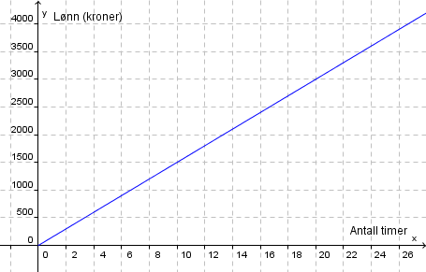

1. Les av grafen kor mange timar ho har arbeidd når ho har tent
   1. 750 kroner Les av at ho har arbeidd ca. 5 timar når ho har tent 750 kroner.
   2. 1 500 kroner Les av at ho har arbeidd ca. 10 timar når ho har tent 1500 kroner.
   3. 3 000 kroner Les av at ho har arbeidd ca. 20 timar når ho har tent 3 000 kroner.
2. Kva for ei timelønn har Siri?  
   Timelønna til Siri er 

## 

# Omvendt proporsjonale storleikar

**7.1**  
Du skal ha ein vennegjeng på besøk og har kjøpt inn tre pizzaer. De deler likt. Forklar at kor mange stykke pizza de får er omvendt proporsjonalt med kor mange som kjem på besøk.  
Talet på delstykke pizza per venn multiplisert med kor mange venner vil alltid bli talet på delstykke i tre pizzaer. Produktet blir altså alltid det same.

**7.2**  
Klassen din har ansvaret for rydding av uteområdet på skulen. Vil tida det tar å rydde vere omvendt proporsjonal med talet på elevar som ryddar? Forklar kvifor eller kvifor ikkje.  
Jo fleire som ryddar, jo kortare tid tar det. Tar det til dømes 2 timar for ein elev å rydde alt, vil det ta 1 time dersom det er 2 elevar som ryddar. Vidare vil det ta 1/2 time dersom det er 4 elevar som ryddar osb. Multipliserer vi talet på elevar med kor lang tid den enkelte eleven bruker, får vi alltid 2 timar. (Vi føreset at alle elevane ryddar like godt ☺.)

**7.3**  
Elisabeth skal arrangere klassefest. Ho ønskjer å leige eit lokale til 2 000 kroner. Utgiftene til leige skal fordelast likt på festdeltakarane.

1. Forklar at prisen og talet på festdeltakarar er omvendt proporsjonale storleikar.  
   Talet på deltakarar multiplisert med pris per deltakar er konstant.
2. Fyll ut resten av tabellen.

|  |  |  |  |  |  |
| --- | --- | --- | --- | --- | --- |
| Talet på festdeltakarar | 5 | 8 | 13 | 16 | 20 |
| Pris per deltakar (kroner) | 400 | 250 | 154 | 125 | 100 |
|  | 2 000 | 2000 | 2000 | 2 000 | 2000 |

**7.4**

Stian skal køyre ei strekning på 40 km. Grafen nedanfor viser samanhengen mellom farten han held og tida han bruker.

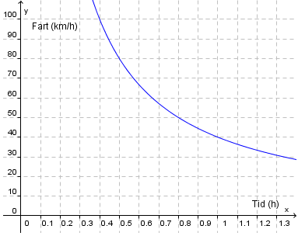

1. Kva har farten vore dersom han bruker 1/2 time på 40 km?  
   Grafen viser at farten då har vore 80 km/t.
2. Fyll ut resten av tabellen.

|  |  |  |  |  |  |
| --- | --- | --- | --- | --- | --- |
| Fart (km/h) | 100 | 80 | 70 | 60 | 40 |
| Tid (h) | 0,4 | 0,5 | 0,57 | 0,67 | 1,0 |
| Strekning (km) | 40 | 40 | 40 | 40 | 40 |

1. Er farten  og tida omvendt proporsjonale storleikar?  
   Produktet er konstant lik 40. Farten og tida er omvendt proporsjonale storleikar.
2. Finn ved rekning kor mange minutt det tar å køyre 40 km dersom farten er 65 km/h.   
     
     
   Gjer om til minutt:   
     
   Det tar om lag 37 minutt å køyre 40 km med ein fart på 65 km/h

# Likningar

**8.1**  
Set inn rett tal i kvar av rutene

1. 
2. 
3. 
4. 
5. 

**8.2**  
Set inn rett tal i kvar av rutene

1. 
2. 
3. 
4. 
5. 

**8.3**  
Løys likningane

1.   
   
2.   
   
3.   
   
4.   
   
5.   
   

**8.4**  
Løys likningane

1.   
   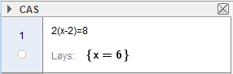
2.   
   
3.   
   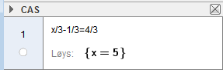
4.   
   
5.   
     
   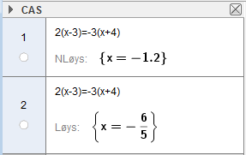

**8.5**  
Løys likningane

1.   
   
2.   
   
3.   
     
   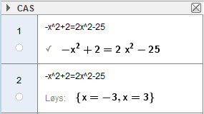

# Formelrekning

**9.1**  
Heimebanen til Liverpool FC heiter Anfield. Banestorleiken er 100 meter x 69 meter.

1. Kor mange kvadratmeter er Anfield?

  
Anfield Stadium er 6 900 m2

Old Trafford er heimebanen til Manchester United. Banestorleiken er 106 meter x 69 meter.

1. Kor mange kvadratmeter større er banen til Manchester United enn banen til Liverpool FC?  
   Arealet av Old Trafford er:   
   

Banen på Old Trafford er 414 m2 større enn banen på Anfield.

Grunnflata til ein normalt stor einebustad er .

1. Kor mange einebustader av denne storleiken er det plass til på kvart av stadiona?  
   Talet på einebustader det er plass til på Anfield:    
     
   Talet på einebustader det er plass til på Old Trafford: 

**9.2**  
Samanhengen mellom temperatur målt i grader Fahrenheit og temperatur målt i grader Celsius er gitt ved formelen



Her står C for temperaturen målt i Celsiusgrader og F for temperaturen målt i Fahrenheitgrader.

1. Kor mange grader Fahrenheit er det dersom det er ein temperatur på  ?   
     
    68 grader Fahrenheit svarar til 20 grader Celsius.
2. Kor mange grader Celsius er det dersom det er ein temperatur på ?   
     
   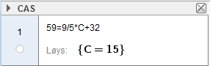  
     
   15 grader Celsius svarar til 59 grader Fahrenheit.

**9.3**  
Ellen har kontantkort på mobilen. Det kostar 0,59 kr for ei tekstmelding. La *A* stå for talet på tekstmeldingar og *x* for kor mye pengar det er på kontantkortet. Talet på meldingar ho kan sende for pengane som er på kortet er gitt ved formelen  
 

Kor mange tekstmeldingar kan Ellen sende dersom ho har 150 kr igjen på kontantkortet?  
  
Ellen kan sende 254 tekstmeldingar for 150 kroner.

**9.4**  
Markus arbeider på eit gatekjøkken. Timelønna er 105 kroner på dagtid og 150 kroner om kvelden.

Ein månad arbeidde han 20 timar om dagen og 25 timar om kvelden.

1. Kva vart lønna denne månaden?  
   Samla lønn dag:   
   Samla lønn kveld:   
     
   Samla lønn denne månaden: 

Ein annan månad tente han 4 575 kroner. Denne månaden arbeidde han 20 timar om kvelden.

1. Kor mange timar arbeidde han på dagtid denne månaden?  
   Samla lønn kveld:   
     
     
   Denne månaden arbeidde Markus 15 timar på dagtid.

**9.5**  
Prisen på eit mobilabonnement er gitt ved faste utgifter på 59 kr per månad og 0,49 kr per ringjeminutt.

1. Set opp ein formel som viser prisen ** for dette abonnementet ein månad.   
   La ** vere talet på ringjeminutt.  
   
2. Finn prisen ein månad det vart ringt i 260 minutt.  
     
   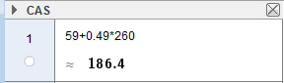  
   Prisen blir 186,40 kroner ein månad det blir ringt 260 minutt.
3. Finn kor mange minutt det vart ringt når prisen ein månad var 230,50 kr.  
   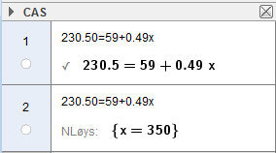  
   Det vart ringt 350 minutt denne månaden.

# Prosentrekning

**10.1**  
Skriv tala som prosent.

1. 
2. 
3. 
4. 
5. 

**10.2**  
Skriv tala som prosent.

1. 
2. 
3. 
4. 
5. 

**10.3**  
Skriv som desimaltal.

1. 
2. 
3. 
4. 
5. 

**10.4**  
Skriv som desimaltal.

1. 
2. 
3. 
4. 
5. 

**10.5**  
Mary Ann og Niels Henrik kjøper ein pizza. Pizzaen er delt i 9 like store stykke. Niels Henrik et 5 pizzastykke og Mary Ann et 4 stykke.

1. Kor mange prosent av pizzaen et Niels Henrik?  
   Niels Henrik et  av pizzaen.
2. Kor mange prosent av pizzaen et Mary Ann?  
   Mary Ann et  av pizzaen.  
     
   PS! Siden dei åt opp heile pizzaen kunne vi ha funne svaret slik: 

**10.6**  
Kåre sel ved. Eit år aukar han prisen på eit mål ved frå 1 500 kroner til 1 800 kroner.   
Kor stor er prisaukeen i prosent?  
Prisauke i kroner   
Prisauke i prosent 

**10.7**  
Kathinka har deltidsjobb og betaler 15 % av lønna i skatt.  
Kor mye må Kathinka betale i skatt når ho tener 50 000 kroner?  
Vi går «vegen om 1».   
1 % av lønna blir .   
15 % blir då .  
Kathinka må betale 7 500 kroner i skatt.

**10.8**  
Ein genser kostar 240 kroner. Det er sal, og genseren blir sett ned med 30 %.   
Kva blir salsprisen på genseren?   
Vi går «vegen om 1». 1 % av prisen blir .   
30 % blir då   
Salsprisen blir då 

**10.9**  
Eit par joggeskor er sett ned frå 990 kroner til 490 kroner.  
Kor stort er avslaget i prosent?  
Avslaget i kroner er   
Avslaget i prosent 

**10.10**  
Ein dress blir seld med 30 % rabatt til 1 400 kroner.   
Kva var den opphavlege prisen?   
30 % rabatt tyder at 1400 kroner svarar til av den opphavlege prisen.   
Vi går «vegen om 1». 1 % av prisen blir .

100 % blir då   
Den opphavlege prisen var 2 000 kroner.

**10.11**  
Ein sykkel blir seld med 25 % rabatt til 2 490 kroner.   
Kva var den opphavlege prisen?   
25 % rabatt tyder at 2 490 kroner svarar til av den opphavlege prisen.   
Vi går «vegen om 1». 1 % av prisen blir .

100 % blir då   
Den opphavlege prisen var 3 320 kroner.

# Vekstfaktor

**11.1**  
Finn vekstfaktoren når prisen på ei vare blir auka med

1.  Vekstfaktoren blir 
2.  Vekstfaktoren blir 
3.  Vekstfaktoren blir 
4.  Vekstfaktoren blir 
5.  Vekstfaktoren blir 
6.  Vekstfaktoren blir 

**11.2**  
Finn vekstfaktoren når prisen på ei vare blir sett ned med

1.  Vekstfaktoren blir 
2.  Vekstfaktoren blir 
3.  Vekstfaktoren blir 
4.  Vekstfaktoren blir 
5.  Vekstfaktoren blir 
6.  Vekstfaktoren blir 

**11.3**  
Finn prosenten når vekstfaktoren er

1.  Aukar med 50 %
2.  Aukar med 35 %
3.  Minkar med 25 %
4.  Aukar med 5 %
5.  Minkar med 4 %
6.  Aukar med 145 %

**11.4**  
Ei vare kostar 500 kr.   
Kva kostar vara når prisen blir auka med 25 %? Bruk vekstfaktor.  
Vekstfaktoren blir   
Ny pris på vara 

**11.5**  
Ei vare kostar 500 kr.   
Kva kostar vara når prisen blir sett ned med 25 %? Bruk vekstfaktor.  
Vekstfaktoren blir   
Ny pris på vara 

**11.6**  
Ei vare som kosta 1 500 kr blir først sett opp med 12 % og blir så sett ned med 20 %.  
Finn ny pris. Bruk vekstfaktor.  
Auke med 12 % gir vekstfaktoren 1,12  
Avslag med 20 % gir vekstfaktoren 0,80  
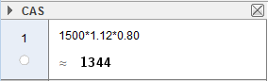  
Ny pris på vara blir 

**11.7**  
Eit beløp på 5 000 kr står i banken til ei fast rente på 3 % per år.  
Kor mye veks beløpet til dersom det står 10 år i banken?

Vekstfaktoren er 1,03  
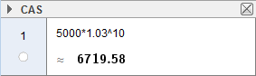  
Beløpet veks til 

**11.8**  
Prisen for ei vare som kosta 1 500 kr blir først sett ned med 12 % og blir så sett opp med 20 %.

1. Finn ny pris. Bruk vekstfaktor.

Avslag på 12 % gir vekstfaktoren 0,88  
Prisauke på 20 % gir vekstfaktoren 1,20  
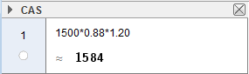  
Ny pris på vara blir 

1. Kor mange prosent er prisen blitt sett opp i alt?  
   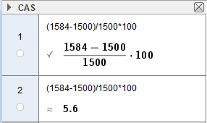  
     
   Prisauke 

Alternativt kan vi sjå dette av vekstfaktorane   


**11.9**  
Prisen for ei vare som kosta 900 kr blir først sett ned med 10 % og blir så sett ned med endå 5 % .

1. Finn ny pris. Bruk vekstfaktor.

Avslag på 10 % gir vekstfaktoren 0,90  
Avslag på 5 % gir vekstfaktoren 0,95  
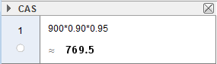  
Ny pris på vara blir 

1. Kor mange prosent er prisen blitt sett ned i alt?

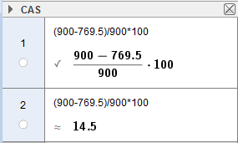  
Prisen er sett ned med 

Alternativt kan vi sjå dette av vekstfaktorane  


# 

# Prosentpoeng

**12.1**  
Eit politisk parti aukar oppslutninga si frå 10,5 % til 12,5 %.

1. Kor mange prosentpoeng har oppslutning auka med?  
   Oppslutninga har auka prosentpoeng
2. Kor stor har auken vore i prosent?  
   Auken i prosent er .

**12.2**  
Sjukefråværet i ei bedrift har gått ned frå 6,7 % til 6,1 %.

1. Kor mange prosentpoeng har sjukefråværet gått ned med?  
   Sjukefråværet gjekk ned med prosentpoeng.
2. Kor stor har nedgangen vore i prosent?  
   Nedgang i prosent 

**12.3**  
Eit politisk parti hadde ein månad ei oppslutning på 29,5 %. Ved neste måling hadde partiet auka oppslutninga si med 6,1 %.

Kor mange prosentpoeng er auken til partiet?  
Går «vegen om 1». 1 % av oppslutninga blir  prosentpoeng.

6,1 % av oppslutninga blir 

Partiet har auka med 1,8 prosentpoeng.

**Øvingsoppgåver og løysingar CC BY NC SA.png**Stein Aanensen og Olav Kristensen

**Bildeliste**

Hus. Knut Høihjelle. 